摘 要
随着信息技术的快速进步和物联网的快速发展以及在工业生产生活中的广泛应用，信息通信已经从人到人的通信发展到人与物以及物与物(M2M)，于此同时，大量感知类结点加入到了这中间，那么如何用一种低成本，高可用性的方案将这些应用于不同场景和异构网络的结点接入到互联网中从而开展更广泛的跨地域应用成为一大研究课题。
由于电信网高功耗，高成本的特性不适宜将单个传感器结点接入网络，所以便产生了通过网关(Sink Node)汇聚数据，统一将传感器接入网络的方法。传统网关主要由三种方式将传感器网络接入INTERNET，分别是：DTN网关、应用网关和在无线传感器网络上运行TCP/IP协议，应用网关方式结构清晰和易于实现，所以在传感网上应用最广泛，但是传统的网关方式存在着一些不足具体表现在传感器结点访问受限、应用场景单一、访问方式固定等方面。这些不足严重制约了网关的应用，阻碍传感网的发展。本文提出了一种新的嵌入式网关设计方案，将协议适配器和通信单元模块化设计增强异构传感网兼容性和INTERNET接入方式多样性，使用低功耗，远距离，高速率ZigBee无线通信技术和WebService技术增强网关的场景适用性和功能性，从而克服传统网关存在的不足，为传感网的发展提供又一解决方案。本文主要工作内容为：
首先介绍传统网关的工作原理、应用场景、发展状况做了详细介绍，并进行横向对比，说明各自的优缺点，并列举现有产品状况。
然后以改进传统网关的缺点为设计目标，提出了基于ZigBee无线通信技术和WebService技术的新的嵌入式网关架构和设计方案。并详细阐述了ZigBee组网方案和Wince 6.0上WebService的实现原理，弥补了国内Wince上实现WebService的技术空白。
接着实现了基于ZigBee和WebService技术的嵌入式网关，包括ZigBee地址分配策略，ZigBee结点身份验证方式，基于SOAP协议和com技术的WebService实现，和异常检测快速恢复的实现。并使用三星公司S3C2440嵌入式微处理器，和TI公司CC2430 ZigBee芯片搭建网关平台进行了测试，对网关ZigBee组网方式有效性、安全性、WebService功能正确性进行了测试，并对测试结果进行了分析。
最后总结全部工作，并对网关仍存在的不足给予说明，提出未来网关发展方向。
关键词：ZigBee, Web Service, ARM, Wince, 嵌入式，网关，无线传感网

目 录
摘 要 I
目 录 III
第一章 绪论 1
1.1 研究背景 1
1.2 研究现状 6
1.3 论文主要工作及创新点 10
1.4 论文结构与安排 11
第二章 背景知识 12
2.1 ZigBee 技术简介 12
2.1.1 ZigBee 联盟 12
2.1.2 ZigBee 的技术特点 12
2.1.3 ZigBee 网络构成 13
2.1.4 ZigBee 与 Bluetooth 的比较 14
2.2 ZigBee 协议栈 15
2.2.1 ZigBee 协议栈组成 15
2.2.2 物理层（ PHY ） 16
2.2.3 媒体访问控制层（MAC） 17
2.2.4 网络层（ NWK ） 18
2.2.5 应用层(APL) 19
2.2.6 ZigBee安全管理 20
2.3 Web Service技术简介 21
2.3.1 Web Service概述 21
2.3.2 Web Service的特点 22
2.3.3 Web Service 体系构成 24
2.4 Web Service协议栈 27
2.4.1 网络层(Network Layer) 27
2.4.2 基于XML的消息层(XML-based Messaging Layer) 27
2.4.3 服务描述层(Service Description Layer) 27
2.4.4 服务发布层(Service Publication Layer) 27
2.4.5 服务发现层(Service Discovery Layer) 27
2.4.6 业务流程层(Service Flow Layer) 27
2.5 本章小结 27
第三章 原理及设计方案 28
3.1 网关设计模式概述 28
3.2 协议转换器设计原理及方案 28
3.3 ZigBee组网设计原理及方案 28
3.4 WebService设计原理及方案 28
第四章 网关原型实现 29
4.1 WINCE系统定制移植 29
4.2 ZigBee(xx) 29
4.3 ZigBee结点安全接入策略的实现 29
4.4 异常检测以及快速恢复机制的实现 29
4.5 WebService的实现 29
第五章 网关测试实例 30
第六章 存在问题及展望 31
参考文献 31

图 目 录
图 1-1网关方式示意图 5
图 1-2 DTN 覆盖网关方式示意图 6
图 1-3 WSN 覆盖 Internet 协议示意图 6
图 1-4运行于 WSN 上的 TCP/IP 7
图 1-5 Tendril 的 TREE 系统示意图及其 ZigBee 网关的位置 10
图 1-6 Tendril 的网关产品 Tendril Transport 10
图 1-7 Digi 的 ConnectPort X 系列网关产品 11
图 1-8华立的 HT-CVT-ABE 型号 ZigBee 网关 12
图 2-1 ZigBee 网络拓扑结构 15
图 2-2 ZigBee 协议栈结构 17
表 目 录
表 2-1 ZigBee 与 Bluetooth 比较 16
表 2-2 MAC 层帧结构 18
表 2-3网络层帧结构 20

绪论

研究背景
随着信息通信技术(ICT)的不断进步，通信网络作为信息通信技术的重要基础，已经从人到人的通信发展到人与物以及物与物(M2M)，并逐渐趋向于从纵向的局部物物相连过渡到横向的跨应用、跨地域的物联网(Internet of things，IOT)。而如何利用现有的网络资源构建合理的物联网，达到可运营、可管理，使各种网络资源相互配合、相互融合，实现效能最大化，是摆在运营商面前的一个重要难题。
大量感知类节点间通信如果都采用电信网络传输的话。成本会很昂贵，并且电信网络也很难在技术上保障所在区域范围内节点的同时在线并发通信。很多节点工作环境异常严酷，这种严酷的环境不仅限于露天，户外，还有高温，高压，缺氧，易燃等极端环境，这些也是现有电信网络技术很难保障，并且有些是无法突破的；感知节点一般都要求长时间不更换电池工作，但是由于电信网高功耗的特性使得节点不宜采用直接接入电信网的方式上网。此外，并不是所有节点都需要具备远距离通信能力。
鉴于这种情况，无线传感器网络(WSN)、RFID、ZigBee等近程通信技术应运而生，并在很短的时间内获得了广泛的应用。无线传感器网络具有低功耗、大规模、自组织网络、多跳路由、动态组网、以数据为中心、应用相关等特点，有效弥补了电信网络在感知层面的缺陷。因此，大量感知类节点间的通信一般采用无线传感器网络技术，通过构建一个节点间自组织的无线网络，以一种低成本、高效率的方式，实现人与物、物与物间的通信。
但是，由于信息感知领域内常用技术应用场景的特殊性，其技术优势从另一角度看也可以认为是其先天的不足。这些感知类网络技术一般都应用在局部区域内，网与网之间无法通信，这样就构成了一个个信息的孤岛，离真正实现全面互联互通、协同感知还有一定距离。比如现有的传感器网络技术，由于节点一般采用电池供电，导致功耗必须非常低，计算及存储资源必须受限，通信带宽、传输距离、覆盖范围都必须减小等一系列特性。此外，各类感知技术种类繁多。且采用不同的通信协议，根本无法实现互联互通。
利用如今各大运营商已建成的覆盖全国的有线、无线通信网络，能够满足高带宽、数据远距离传输的要求。通过传统通信网络与传感器网络、RFID等感知技术的有力结合，可以有效解决感知节点远距离互联互通的问题。
当然，在物联网时代，传统通信运营商必须对现有的网络架构与运营模式进行一定的改造，才能满足新的应用需求，一方面需要在网络架构上使现有的通信网络与毛细感知网络实现无缝融合，另一方面需要加强对感知网络、终端节点的运营管理。提升增值服务能力。这样就应运而生了一种新的网元设备——物联网网关(IOTGW)，其较好地解决了这些问题。
目前的很多传感器网络为了实现信息的远距离传输。都不同程度地借助蜂窝通信网或有线网络，把小范围内的传感器网各节点的信息通过Sink节点[3]连入互联网，这种跨传感器网和传统通信网的节点实际上就是物联网网关的雏形。
物联网网关，作为一个新的名词，在未来的物联网时代将会扮演非常重要的角色，它将成为连接感知网络与传统通信网络的纽带。作为网关设备，物联网网关可以实现感知网络与通信网络，以及不同类型感知网络之间的协议转换，既可以实现广域互联。也可以实现局域互联。

网关一端连接广域网，一端连接传感器或控制器，广域网可以选择RJ45接口直接接入或者采用GPRS无线接入或者使用WIFI无线接入。传感网常以总线型的形式接入，常见总线类型有RS232，RS485，CAN等，这样我们就需要根据具体的接入环境定向开发能够适用于实际环境的专用型网关。但是专用网关由于重用性差，将导致多次的重复开发，不便于迅速开展物联网应用。而且给开发企业带来了更多的研发工作，给使用企业也造成了沉重的复旦，为了开展多业务，企业往往不得不多次采购整套设备进行部署，所以一款通用型物联网网关亟待出现，以替代现在广泛使用的专用型网关。此外物联网网关还需要具备设备管理功能，运营商通过物联网网关设备可以管理底层的各感知节点，了解各节点的相关信息，并实现远程控制。
目前实现 Internet 与 WSN 的互联主要有三种方式：
1 ）应用网关
在 Internet 与 WSN 之间建立一个应用网关来连接两个网络是一种最直接和有效的方式。 应用网关上同时具备 WSN 使用的网络协议栈和 Internet 使用的协议栈，因此网关可以和两种网络进行直接通信， Internet 上的客户端与无线传感器网络内节点进行的交互均由该网关上应用层的协议转换程序来处理，该应用程序分析来自 Internet 客户端上的数据包， 然后把数据包通过无线传感器网络使用的协议进行封装后，把数据包再转发给传感器网络中相应的节点，然后按照相反的步骤把从传感器节点收到的数据或操作结果发送给 Internet 上用户，示意图如图 1 。
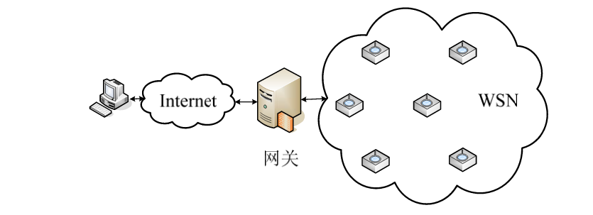
图 1-1网关方式示意图
这种方式彻底的分离了两个网络，这样一个自然的好处就是应用网关所连接的两种网络可以根据实际情况进行灵活的更换，同时应用网关可以代为完成用户认证和信息加密等工作， 缺点是容易产生单点故障（ single point of failure ），当应用网关发生故障时，两个网络间将无法进行通信，虽然此故障可以通过增加冗余服务器的方式解决，但冗余服务器提高了设计的复杂度 。 同时应用网关往往为了特定的应用场景所设计，通用性不强，在面对不同的应用场景时，需要进行协议转换程序的重新设计。
2 ） DTN （ Delay-Tolerant Networks ）覆盖网关
TCP/IP 协议在一些延迟非常大、网络分割重组频繁的网络环境中的性能非常差， 因此在这样的网络环境下往往不使用TCP/IP协议，DTN是为了实现 TCP/IP 与这些协议互相访问而设计的一个结构。 DTN 主要采用一种协议覆盖（ overlay ）方式，就是在需要互访的两种网络协议的传输层之上添加一个自定义层来实现应用需要的特定功能。 DTN 覆盖网关方式就是就是采用这种协议栈覆盖的方式构造
一个新的协议栈来实现两种不同网络的互联。 图 2 所示为 DTN 覆盖网关方式的结构示意图， 在 Internet 与 WSN 之间放置网关， 它与前面所述的应用网关 / 代理服务器放置位置相似， 但是该方式采用 DTN 特有的覆盖技术来实现 Internet 与 WSN 之间的连接。
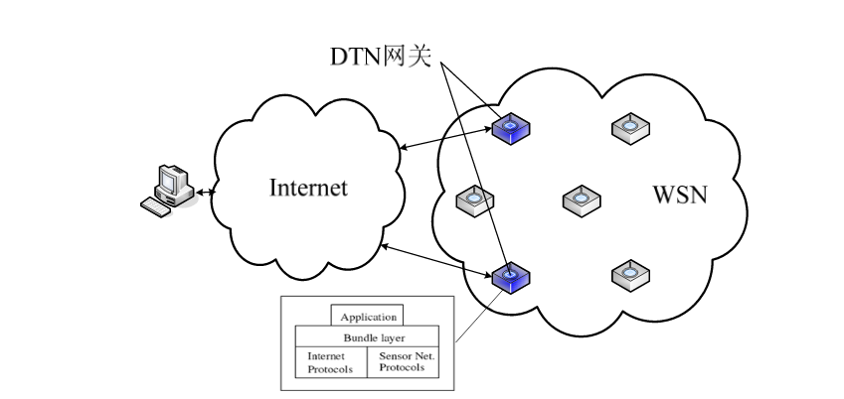
图 1-2 DTN 覆盖网关方式示意图

图 1-3 WSN 覆盖 Internet 协议示意图
有两种 DTN 覆盖层方案实现 WSN 与 Internet 的互联：Internet覆盖WSN和 WSN 覆盖 Internet 。以 WSN 覆盖 Internet 为例进行说明， 其结构如图 3 所示，图中 A 代表 WSN 的应用层， T 代表 WSN 的传输层， N 代表 WSN 的网络层， M 代表 WSN 的 MAC 层， WSN 的应用层、传输层和网络层覆盖在 Internet 协议（ TCP/IP ） 中的传输层（ TCP/UDP ） 之上， WSN 的网络层数据包被封装为 Internet 协议中的应用层数据包，这样客户端被看成是配置在 Internet 中的 WSN 虚拟节点，从而通过协议栈的覆盖实现了两种网络的互相访问。
该方式与应用网关/代理服务器方式的主要区别在于其使用协议栈的覆盖来实现互访，而应用网关方式则使用应用程序处理方式。覆盖方式的主要优点在于可以在一个传感器网络中放置多个这种覆盖网关，从而易于实现互访通信中的荷载均衡和冗余路径功能。缺点是只能应用于指定的两种网络，两侧的网络环境变化时需要设计新的协议栈覆盖模式，而且协议栈覆盖的设计过程本身比较复杂 。
3 ）运行于 WSN 上的 TCP/IP 协议栈
在 WSN 上直接使用 TCP/IP 协议可以“无缝”整合 Internet 与 WSN ，无需任何中间代理服务器或特殊的传感器节点，从 Internet 中访问 WSN 节点和访问普通的 Internet 中的主机使用的方式没有区别，是最理想化的方案，示意图如图 4 。但由于无线传感器网络节点有限的硬件资源（尤其是存储能力和计算能力），需求庞大的 TCP/IP 协议一直被认为是不可能运行在传感器节点上的，所以在 WSN 中直接使用 TCP/IP 协议并未得到足够多的研究。但一些研究结果表明在非常有限的硬件资源上运行完整的 TCP/IP 协议栈是可能的， 瑞典计算机科学研究院研发的uIP，可以在 TI 的 8 位单片机 MSP430 上运行（该单片机仅有 2KB 的内存），协议栈运行时只需使用几百个字节的内存。
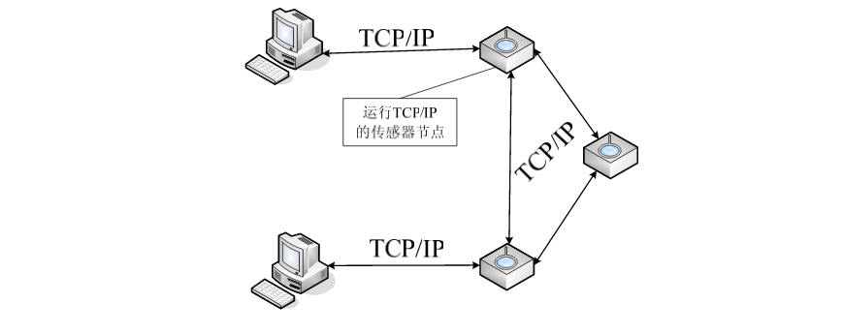
图 1-4运行于 WSN 上的 TCP/IP
不过由于 TCP/IP 设计时针对的网络环境与 WSN 相去甚远：TCP/IP的编址和路由是以主机为中心（ host-centric ）的， WSN 以数据为中心（ data-centric ）； TCP/IP 的协议头过大（ 20-48bytes ），这在 WSN 中造成相对很大的功耗； TCP 设计假设的条件是较低的误码率，而无线传感器网络中的误码率本身很高； TCP 中 的一次重传需要整条路径重传， 这种重传方式在 WS N 中造成了额外的功耗，因此在 WSN 上有效的使用 TCP/IP 还有很多难以解决的问题。

研究现状
目前，中国、美国、欧盟等都十分重视物联网的发展，纷纷将发展物联网提升到战略高度用来整形经济，促进经济社会发展。如美国把物联网视为重振经济的法宝，其做法是利用信息通信技术(ICT)来改变美国未来产业发展模式和结构(金融、制造、消费和服务等)，改变政府、企业和人们的交互方式以提高效率、灵活性和响应速度。把ICT技术充分用到各行各业，把感应器嵌入到全球每个角落[2]。
我国在物联网的启动和发展上与国际相比并不落后，我国中长期规划《新一代宽带移动无线通信网》中有重点专项研究开发“传感器及其网络”，国内不少城市和省份已大量采用传感网解决电力、交通、公安、农渔业中的所有增强机器设备通信和网络能力的技术的总称(MZM)等信息通信技术的服务中国通信标准化协会也启动了基于互联网的物联网和基于电信网的物联网的相关标准和研究课题的申报工作。中国的几大电信运营商积极投入“物联网”的技术开发和应用的工作:物流信息化、公交视频化、校讯通、农村信息化、渔牧业监控、水文水质等。总而言之，我国物联网技术己经初步掌握其核心技术，自行制定的行业标准纷纷被世界各国所采纳，享有话语权。我国拥有自主知识产权的“唐芯一号”已经问世，突破了我国射频电路、模数混合电路、超低功耗等集成电路设计、验证和测试技术，对于我国物联网产业的发展和应用，争取自主知识产权和占领物联网国际制高点，意义重大。中国物联网技术产业联盟己于2010年1月正式成立。联盟将为我国物联网产业化发展提供技术服务，形成具有全球重要影响力的物联网产业链集群。根据联盟筹备工作组的建议，联盟总部将设在无锡高新技术开发区无锡国家传感信息中心。无锡国家传感信息中心管委会相关负责人受邀参加大会，并向成员单位介绍了该中心发展规划，着重介绍了“感知中国博览园”的发展规划。据了解，博览园位于新区太科园内，占地250亩，将全方位展示传感网技术，包括未来城市生活体验、技术推广中心等。这个联盟涉及的面很广，由运营商、科研院所、民间机构组成，共同推动我国物联网产业发展。联盟的主要目标之一是推进技术标准的制定，促进应用和产业化，推进技术创新集群与产业集群的融合，将自主创新能力转化为新的经济增长点。筹备组成员均为国内物联网发展的优势单位，集合了国内移动、电信、联通等三大通信运营商，中兴、华为、大唐等设备制造商，中科院、清华大学等科研院所以及多家应用企业。
随着无线通信技术的发展新技术不断发展，一种新的适用于物联网领域的近距离无线通信技术ZigBee的出现为解决传感网接入网关提供了新的一次性解决方案。将ZigBee特别定位于无线传感器网络，就像蜂窝技术对于移动电话，蓝牙对于短程语音信号，Wi-Fi对于互联网数据一样。历史显示主流市场对无线产品的认可都需要一个全球范围的标准。为了得到全球主流市场的认可，不能再依靠私人解决方案。ZigBee让公司拥有针对远程监视和控制应用而进行特别优化，基于无线平台的简单、可靠和低功耗的全球性无线公共标准[4]。
ZigBee联盟是企业间的合作组织，致力于提供可靠的、高性价比的、低能耗、无线网络化的、基于开放全球标准的监控产品。ZigBee联盟的目标:通过加入无线网络的功能，为消费者提供更富弹性、易用的电子产品，ZigBee技术应用范围横跨全球民用、商用、政府及工业领域，生产商可以利用ZigBee这个标准化无线网络平台，设计简单、可靠、便宜又节能的各种产品。ZigBee联盟主要关注:制定网络层;安全层、应用层;提供不同产品的协调性及一致性测试规格;拓展ZigBee品牌的全球市场;管理技术演进。截至2009年12月，根据ZigBee联盟官方网站上的数据显示，ZigBee联盟目前有328家会员。目前，ZigBee硬件发展到了在一个芯片内部集成了MCU和射频芯片。这不但降低了ZigBee开发者对硬件射频电路的要求，加速了ZigBee系统的开发，同时也对ZigBee系统的稳定性、可靠性、芯片体积等方面带来了积极影响。很多公司都提供soc/SIP封装的ZigBee硬件，其中使用者较多的芯片有:Freescal。公司的MC13211，MC13212、 MC13213;Tl公司的CC243O和CC2431;Ember公司的EM250和EM260;Jennic公司的JN5121、JN5139等等。值得注意的是台湾的达盛电子也推出了ZigBee射频芯片UZ2400。台湾工研院资通所也自行研发ZigBee平台ITRIZBnode。另外，成立于2007年的苏州博联科技有限公司生产的BeeMote系列产品硬件也全部兼容ZigBee标准。
美国的 Tendril 公司开发的 TREE 系统（ The Tendril Residential Energy Ecosystem ，图 5 ），是第一套使用了开放、标准的结构的能源管理系统（ Energy Management System ， EMS ）， 通过把基于 ZigBee 通信的智能设备连接到已有的计费网络上，使用户可以与能源供应商直接通信并对能源设备进行管理来达到节约能源的目的。该系统可以与任何通过了 ZigBee 认证的节能设备进行整合， 与 Internet 的互联就是使用的其独立 ZigBee 网关设备 Tendril ransport ，如图 6 所示：
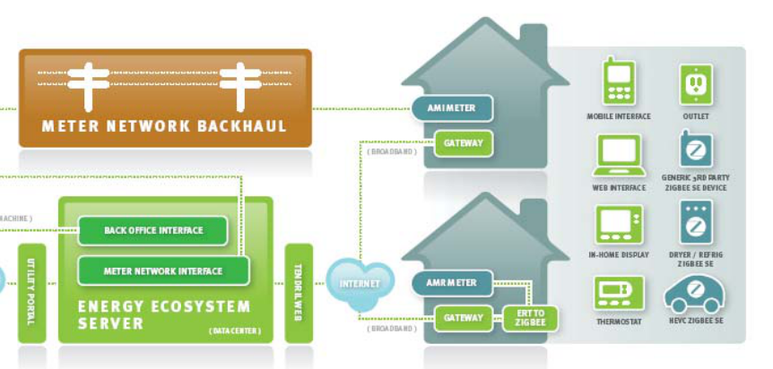
图 1-5 Tendril 的 TREE 系统示意图及其 ZigBee 网关的位置
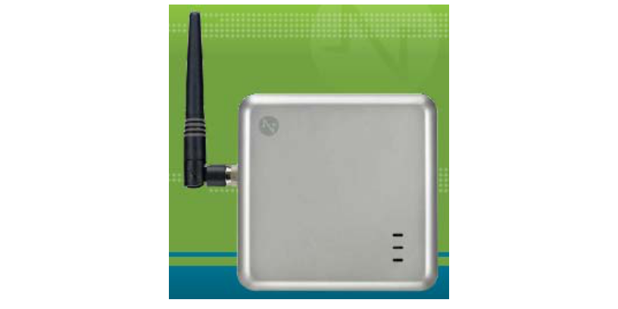
图 1-6 Tendril 的网关产品 Tendril Transport
Digi 公司推出的 ConnectPort X 系列网关产品， 提供 ZigBee 到 Internet 及蜂窝的连接。 它支持 HSDPA, Edge, GPRS, 1XRTT 和 EV-DO 等多种蜂窝网络。 适合于储液罐监控、精确灌溉控制和自动抄表系统等户外应用。 其中onnectPort X4 中内置 Python Engine 。 Python 是面向对象的的开源编程语言， 用于开发客制化的控制应用程序。嵌入式设备开发工程师和网络开发工程师均可使用。ConnectPort X4 还支持用于网络配置和维护的，单对多界面Connectware Manager 网络管理平台。图 7 为 Digi 的 ConnectPort X 系列网关产品。
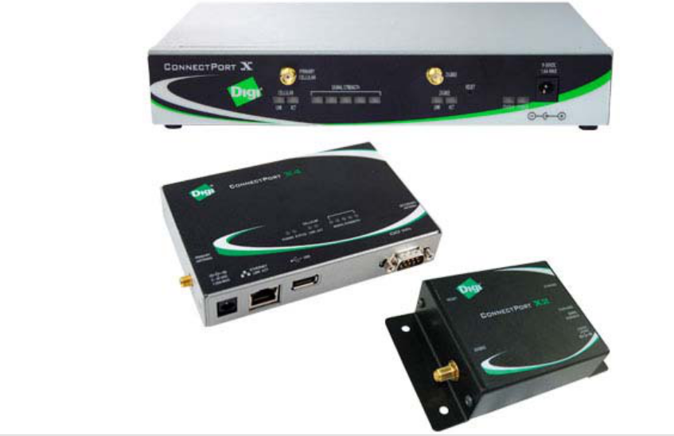
图 1-7 Digi 的 ConnectPort X 系列网关产品
日本和韩国是对 ZigBee 技术研究和应用比较活跃的两个国家，有比较多的成熟产品， 并且实际布设和大型的成功案例也比较多， 以韩国的 NURI Telecom 为例，NURI Telecom 是一个无线通信解决方案提供商， 其 ZigBee 应用的代表产品为自动抄表系统 AiMiR ，成功的在瑞典、挪威、墨西哥和澳大利亚等国家布设，其产品中都是通过网关的方式来把数据传输到 Internet 上的服务器。 中国杭州的华立仪表公司是一家以电力公共计量仪表及系统服务为主业，相关产业涵盖燃气表、 水表等领域的大型企业集团， 开发出了比较成熟的基于 ZigBee 的无线自动抄表系统。接口转换的功能是：通过配置特定的接口类型，可以把 ZigBee 网络的信息转换到外界的通用接口， 如 Ethernet ， 方便计算机通过这些通用接口对 ZigBee 网络进行管理。 例如华立的 HT-CVT-ABE 产品（图 8 ）， 支持 TCP 、 UDP 和 HTTP 协议，可以通过 TCP Server 和 TCP Client 的方式进行工作。
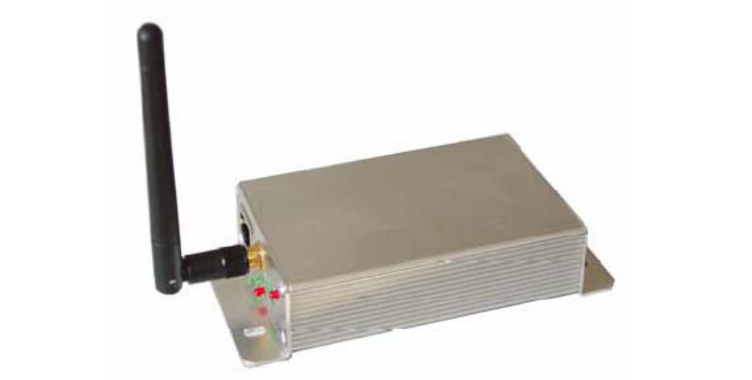
图 1-8华立的 HT-CVT-ABE 型号 ZigBee 网关
上海顺舟的建筑节能监测系统与Internet网相连也使用了ZigBee网关的方式，并且生产独立的ZigBee-以太网网关。

论文主要工作及创新点
本论文的研究内容就是在对传统的 ZigBee 网关结构进行改进，对其服务访问不便、 ZigBee 节点不能直接访问和适应性与移植性差等缺点进行改进，实现访问灵活性高、 ZigBee 节点访问便捷和移植性好的 ZigBee 网关， 并建立测试环境和模拟场景对系统方案进行测试和验证。主要研究内容包括：
1) 对目前的 Internet 与 ZigBee 的互联方案进行了调研和对比， 对市场上的网关产品进行了调研并总结该类产品的优缺点；
2) 在传统网关架构的基础上， 提出改进的支持 Web Service 的 ZigBee 的网关架构，分析说明了改进网关的设计原理；
3) 对支持 Web Service 的 ZigBee 网关进行系统实现，其中包括基于 RS-232的 ZigBee 节点访问代理、 基于 Apache 的动态虚拟主机、 使用 PHP 语言的ZigBee 节点访问程序、使用 SOAP 的 Web Service 以及缓存节能机制等；
4) 测试系统和测试场景的设计与实现，以Freescale的ZigBee芯片MC1321X设计模块搭建了支持 Web Service 的 ZigBee 网关的运行和测试环境；
5)支持Web Service 的 ZigBee 网关的性能测试与结果分析，设计了测试用例对网关在数据采集时的正确性等指标进行了测试，并设计了 Web Service 访问客户端对网关的 Web Service 功能进行了测试，对网关的正确性进行了验证。
论文研究创新点
1) 在传统 ZigBee 网关架构的基础上， 提出了新的支持 Web Service 的 ZigBee网关架构，网关的服务以 Web Service 的方式提供，增加了网关系统访问的便捷性和通用性， 同时支持用户编写程序对网关功能进行自定义，增加了网关的灵活性和可移植性；
2) 成功的 Internet 中的 IP 地址分配给 ZigBee 网络中的节点，使该节点可以在 Internet 中直接通过 IP 地址的方式访问；
3) 在网关上增加了缓存节能的机制， 可以在并发查询度较高的情况下有效的节省 ZigBee 网络中节点的功耗。

论文结构与安排
论文在接下来的内容中将对支持 Web Service 的 ZigBee 网关设计原理、实现方法与系统测试进行详细的说明。
第二章主要对 ZigBee 技术进行介绍， 包括 Zigbee 的技术的产生、 特点和协议栈等部分。
第三章对支持 Web Service 的 ZigBee 网关设计原理进行阐述。重点说明选择了对传统网关缺点进行改进的原理，以及其设计方案。
第四章详细介绍支持 Web Service 的 ZigBee 网关设计原理的系统实现。包括网关中各功能模块的实现。
第五章对系统进行测试。首先搭建了测试的环境，然后设计了测试方法和测试程序对架构的正确性进行验证。
最后讨论了系统的缺点和可改进空间，对后续工作进行了展望。

背景知识

ZigBee 技术简介
ZigBee 是一种新兴的短距离、低功耗、低速率、低成本、低复杂度的无线网络技术。其特点非常适合于环境监测、工业控制、自动抄表和智能家居等领域，有着巨大的应用前景。

ZigBee 联盟
2002 年 12 月， IEEE 成立 IEEE 802.15.4 工作组， 该工作组的目的是开发一种低功耗、低速率、低成本的无线通信技术， 2001 年 8 月，美国 Honeywell 等公司发起成立了 ZigBee 联盟，该联盟提出的 ZigBee 技术被批准纳入 IEEE 802.15.4 标准。 2002 年 10 月， TI 、 PHILIPS 、 Motorola 和三菱等公司加盟 ZigBee 联盟， ZigBee 联盟空前壮大，并开始研发 ZigBee 无线通信标准， 2003 年 5 月 Zigbee 标准获得通过。 IEEE 802.15.4 小组主要负责 PHY 层和 MAC 层， ZigBee 联盟则主要进行网络层与应用层的研究。 2004 年 12 月， 推出了 ZigBee 技术规范的第一个版本， 2006 年推出了 ZigBee 2006 ， 2008 年推出了 ZigBee 2007 ，这是目前最新的技术规范版本。 到目前为止， ZigBee 联盟中已经有数百家企业成员， 并且还在迅速发展壮大，其中包括了了半导体生产商、 IP 服务提供商、消费类电子厂商以及玩具公司等。

ZigBee 的技术特点
ZigBee 协议的主要技术特点如下：
(1) 数据传输速率低，传输速率为 10 — 250kb/s。
(2) 低功耗， 在低耗电待机模式下， 两节普通 5 号干电池可使用 6 个月到 2 年，免去了充电或者频繁更换电池的麻烦。
(3) 低成本， ZigBee 协议栈简单，对资源需求低，免收专利费，所以大大降低了成本。
(4) 网络容量大， 每个 ZigBee 星型网络最多可支持 254 个设备， 一个协调器构成的网络理论上最大可以达到 65535 个设备。
(5) 低时延，通常的时延在 15ms-30ms 之间。
(6) 安全性高， ZigBee 安全协议采用 AES-128 加密算法。
(7) 通信范围相对较大， 最大有效覆盖范围在 100 米左右， 相对于 Bluetooth 等短距离通信技术范围较大。
(8) 使用免费工作频段， 使用的频段包括 868MHz （欧洲免执照）、 915MHz （美国及澳大利亚免执照）和 2.4GHz （全球免执照）。

ZigBee 网络构成
ZigBee 网络中包括两种类型的设备：全功能设备（ Full Function Device,FFD ）和精简功能设备（ Reduced Function Device, RFD ）。 FFD 中实现了完整的 ZigBee 网络功能， 可以和任何设备通信， FFD 设备可以作为 ZigBee 网络中的协调器、 路由器和终端节点等设备，但由于使用了完整的协议栈，因此功耗较高，一般要求使用外接电源。 RFD 中则对 ZigBee 网络功能进行了裁剪，只能与 FFD 进行直接通信，两个 RFD 之间不能直接通信， RFD 在 ZigBee 网络只能作为终端设备，但 RFD 功耗低，使用电池供电就可以长时间工作。
ZigBee 网络的拓扑结构包括星型网（ Star ）、 树型网（ Cluster ）和网状网（ Mesh ）。如图 9 为 ZigBee 网络拓扑结构。
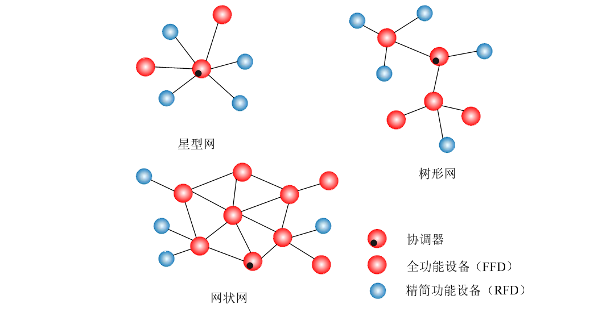
图 2-9 ZigBee 网络拓扑结构
ZigBee 网络中必须要有一个协调器，由 FFD 来实现，协调器的功能包括：建立网络、管理网络参数、传输网络信标、 管理网络节点的加入、存储网络节点及 关联节点之间的路由信息。路由器也必须是 FFD ，负责相邻节点和路由信息的存储、 节点信息的转发等功能。 终端设备可以是 FFD 也可以是 RFD ， 但为了降低成本和获得更长的设备工作时间，终端设备往往使用 RFD 来实现。

ZigBee 与 Bluetooth 的比较
大家比较熟知的另一种短距离无线通信技术为 Bluetooth ， Bluetooth 使用相同的 2.4GHz 频段， 在日常生活中的应用也比较多， 例如笔记本电脑和手机等都内置了 Bluetooth 功能。但 Bluetooth 与 ZigBee 的技术特点有比较大的区别，因此实际二者所适合的应用场景也有较大的区别。
与 ZigBee 相比， Bluetooth 具有较高的数据速率（ 1MB/s+ ）， 略小的通信范围（ 10 米左右），较小的网络容量（星型网只支持 7 个节点），较复杂的协议栈和比较高的功耗等特点。两者的具体比较见表 1 。
 | ZigBee | Bluetooth
标准 | 802.15.4 | 802.15.1
频段 | 915Mhz,2.4Ghz | 2.4Ghz
协议栈大小 | 4KB-32KB | 250KB
电池寿命（天） | 100+ | 1-7
网络规模 | 256 | 7
带宽 | 20-250KB/S | 1MB/S
传输最大距离 | 100 米 + | 10 米
缺点 | 速率低 | 传输距离短，功耗大，协议栈大
优点 | 功耗低、成本低、网络容量大、 | 传输速度高
表 2-1 ZigBee 与 Bluetooth 比较
相比之下，蓝牙主要适合于中等数据传输率、 最好能够提供外接电源和较小的网络应用场景中；而 ZigBee 则主要应用在需要较低的数据传输率、使用电池作为电源以及比较大型的网络中， 并且由于成本较低可以在投放使用后不进行回收。

ZigBee 协议栈
ZigBee协议栈的基础是 IEEE 无线个人区域网（Personal Area Network, PAN）工作组的一项标准—— IEEE 802.15.4技术标准，使用了IEEE 802.15.4所提供的物理层（PHY）和媒体访问控制层（MAC）协议，在 IEEE 802.15.4 的基础上设计了网络层（NWK）和应用层（APL）。ZigBee 联盟还开发了安全管理等功能。

ZigBee 协议栈组成
ZigBee 协议栈基于标准的 OSI 7 层模型，但为了保证低功耗和协议栈的较小体积，只完成了一些关键和适合于无线传感器网络应用的层和功能， ZigBee 完整的协议栈结构如图 10 所示：
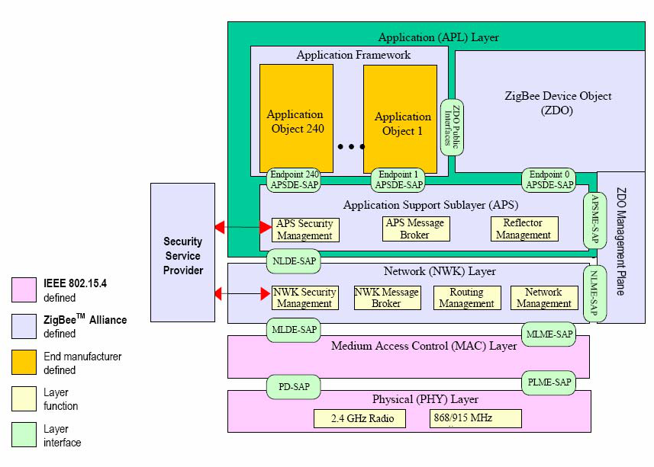
图 2-10 ZigBee 协议栈结构
每个层中定义了特定的服务方法和上一层的连接方式，每一层包括数据实体（Data Entity）和管理实体（Managenment Entity），数据实体提供数据的传输服务， 而管理实体提供服务类型。 每个层的服务实体通过服务接入点（Service Access Point，SAP）和上一层相接，每个SAP提供大量服务方法来完成相应的操作。每个层的具体功能为：

物理层（ PHY ）
IEEE 802.15.4 协议的最底层是物理层，承担着和外界直接通信的任务。物理层的主要任务包括：打开与关闭射频收发器、信道能量检测、接收数据包的链路质量指示（LQI）、信道频率选择和数据的发送与接收等。
IEEE 802.15.4 工作在工业科学医疗（ ISM ）频段，包括两个独立的频率段： 868/915MHz和2.4GHz，868/915MHz频段包括欧洲使用的868MHz频段以及美国和澳大利亚使用的915MHz频段，2.4GHz频段世界通用。总共分配了27个具有3种速率的信道：在2.4GHz频段有16个速率为250kb/s的信道，在915MHz 频段10个40kb/s的信道，在868MHz频段有1个20kb/s的信道。这些信道的中心频率按如下定义（k为信道数）：
F c =868.3 MHz ， k=0 ；
F c =906 MHz+2(k-1)MHz ， k=1 ， 2 …… 10 ；
F c =2 405 MHz+5(k-11) MHz ， k=11 ， 12 …… 26 。

媒体访问控制层（MAC）
MAC 层处理所有对无线物理信道的访问， 主要的功能包括： 协调器生成网络信标、 网络中的信标同步、 PAN 的入网和脱离、 MAC 层安全传输机制、 控制信道访问的 CSMA-CA 机制、处理和维护 GTS （ Guaranteed Time Slot ）机制以及在两个对等的 MAC 实体间提供可靠的链路连接等。在数据传输过程中， ZigBee 采用了 CSMA/CA 碰撞避免机制和完全确认的数据传输机制， 保证了数据的可靠传输。 在 MAC 层当中还规定了另外两种信道接入模式，一种是信标（ Beacon ）模式，另一种是非信标模式。信标模式当中规定了一种“超帧”的格式，在超帧的开始发送信标帧，信标帧中包含时序以及网络的信息，接下来是竞争接入时期，在这段时间内各节点以竞争方式接入信道，然后是非竞争接入时期，节点采用时分复用的方式接入信道，然后是非活跃时期，节点进入休眠状态，等待下一个超帧周期的开始又发送信标帧。而非信标模式则比较灵活，节点均以竞争方式接入信道，不需要周期性的发送信标帧。
MAC层中数据帧的结构如表 2 所示，规范中共定义了四种帧结构：信标帧、数据帧、确认帧和MAC命令帧。
2 | 1 | 0/2 | 0/2/8 | 0/2 | 0/2/8 | 0/5/6/10/14 | 变长 | 2
帧控制 | 序列号 | 目的PAN ID | 目的地址 | 源 PAN ID | 源地址 | 安全头 | 帧荷载 | 帧校验
帧控制 | 序列号 | 地址区 |  |  |  | 安全头 | 帧荷载 | 帧校验
MHR |  |  |  |  |  |  | 荷载 | MFR
表 2-2 MAC 层帧结构

网络层（ NWK ）
网络层主要的功能为：处理节点的加入和离开某个网络、通信节点间路径的寻找与维护、邻接表的维护、传送网络层数据包到目的节点和网络层数据安全性处理等，协调器专有的功能包括创建网络、设定网络的参数和分配网络地址并设定地址分配原则等。
网络层需要确保 MAC 层的操作正确， 并为应用层提供访问的接口。 网络层通过数据服务实体和管理服务实体两个服务实体来提供必需的功能，从而为应用层提供访问接口。 网络层数据实体（ NLDE ） 通过相关的服务接入点（ SAP ） 来提供数据传输服务，即 NLDE-SAP ；网络层管理实体（ NLME ）通过相关的 SAP 来提供管理服务，即 NLME-SAP ，管理对象的数据库称为网络信息库（ Network Information Base, NIB ）， NLME 利用 NLDE 来完成一些管理任务和维护 NIB 。
网络层数据实体（ NLDE ）
NLDE 提供数据服务来支持应用程序在两个或多个设备之间传输应用协议数据单元（ Application Protocol Data Units, APDU ）， NLDE 主要提供以下服务：
网络层协议数据单元 NPDU 的生成： NLDE 可以通过对应用支持子层 PDU 增加适当的协议头来生成 NPDU 。
拓扑路由： NLDE 能够把 NPDU 发送给最终的目的设备或者传输路径中的下一个设备。
安全功能：确保传输的真实性和保密性。
网络层管理实体（NLME）
NLME提供一个管理服务来允许一个应用与协议栈的交互。 NLME 主要提供以下服务：
新设备的配置： NLME 可以根据操作的要求对协议栈进行配置，设备配置包括第一个设备作为 ZigBee 协调器创建一个网络，或者加入一个已经存在的网络。
创建一个网络： NLME 可以建立一个新的网络。
加入、重新加入或离开一个网络：设备能够加入、重新加入或离开一个网络的功能，以及 ZigBee 的协调器和路由器能够使设备离开网络的功能。
地址分配：协调器和路由器可以分配地址给新加入设备。
邻居发现：发现、记录和报告设备的单跳邻居的相关信息。
路径发现：发现和记录可以使信息有效送达的路径。
接收控制：控制设备接收状态的能力，即控制接收机什么时间接受以及接受时间的长短，以确保 MAC 层的同步或直接接收。
路由：在单播、广播和多播时使用不同的路由机制来确保网络内有效的数据
交换。
网络层帧结构
网络层帧结构由网络层帧头和网络帧荷载区构成。帧头包含帧控制、目的地址与源地址和序列号信息。荷载区包含帧类型所指定的信息。
网络层帧是一种按指定的序列排列的序列，最左边的比特位最先发送一般的网络层帧结构如表3所示：
2 | 2 | 2 | 1 | 1 | 0/8 | 0/8 | 0/1 | 变长 | 变长
帧控制位 | 目的地址 | 源地址 | 半径范围 | 序列号 | 目的IEEE地址 | 源IEEE 地址 | 多点传送控制 | 源路由帧 | 帧荷载区
帧控制位 | 路由区 |  |  |  |  |  |  |  | 帧荷载区
网络层帧头 |  |  |  |  |  |  |  |  | 有效荷载区
表 2-3网络层帧结构

应用层(APL)
ZigBee的应用层(Application Layer,APL)由应用支持子层(Application Support Sub-Layer, APS)、设备对象(ZigBee Debice Object, ZDO)以及制造商所定义的应用设备对象组成。
应用支持子层(APS)
应用支持子层在网络层和应用层之间提供了一个接口，接口的提供是通过ZDO和制造商定义的应用设备共同使用的一套通用的服务机制，此服务机制是由两个实体提供：通过APS数据实体接入点(APSDE-SAP)的APS数据实体(APSDE)和通过APS管理实体接入点(APSME-SAP)的APS管理实体(APSME)。APSDE提供在同一网络的两个或多个应用实体间的数据传输服务。APSME为应用实体提供一些列的服务，例如安全服务和设备绑定服务，并维护一个管理对象的数据库，这个数据库称为APS信息库(AIB)。
应用层框架(Application Framework)
ZigBee应用层框架是应用设备和ZigBee设备连接的环境。在应用层框架中，应用对象发送和接收数据通过APSDE-SAP实现，对应用对象的控制和管理通过ZDO接口来实现。APSDE-SAP提供的数据服务包括请求、确认、响应以及数据传输的指示信息。可以定义240个不同的应用对象，应用对象的编址(endpoint)从1到240，endpoint 0保留作为ZDO的数据接口，endpoint 255保留作为广播地址，241-254保留作为将来的扩展使用。
ZigBee设备对象(ZDO)
ZigBee设备对象(ZigBee Device Object, ZDO)描述了一个基本的功能函数类，在应用对象、设备Profile和APS之间提供了一个接口。ZDO位于应用框架和应用支持子层之间，它满足ZigBee协议栈所有应用操作的一般要求。ZDO还提供以下功能：初始化应用支持子层、网络层和安全服务(Security Service Provider,SSP)和其它设备层；从终端应用中集合配置信息来确定和执行发现、安全管理、网络管理、以及绑定管理。

ZigBee安全管理
安全机制使用AES-128对通信进行加密，保证数据的完整性和安全性。ZigBee安全体系提供的安全管理主要是依靠相对性密钥保护、应用保护机制、合适的密码机制 以及相关的保密措施。安全协议的执行(如密钥的建立)要以ZigBee整个协议栈正确运行且不遗漏任何一步为前提，MAC层、NWK层和APS层都有可靠的安全传输机制用于他们自己的数据帧。APS层提供简历和维护安全联系的服务，ZDO管理设备的安全策略和安全配置。
关于ZigBee的其他具体技术细节，可参考IEEE及ZigBee联盟的标准。

Web Service技术简介

Web Service概述
Web Services是基于网络的分布式模块化组件它执行特定的任务遵守具体的技术规范这些规范使得Web Services 能与其他兼容的组件进行互操。Web Services平台是一套标准，它定义了应用程序如何在 Web 上实现互操作性。开发人员可以使用任何语言，如C＃ JAVA在任何平台上写Web Services应用^{[3]}。它可以使用标准的互联网协议像超文本传输协议HTTP和XML将功能体现在互联网和企业内部网^{[5]}。
WebService描述了一系列操作接口，在WebService模型中，有服务提供者、服务请求者和注册中心三种工作角色^{[1][2][4]}。
服务提供者：WebService 提供服务的角色，称之为WebService server。 该角色负责定义并实现WebService，使用服务描述语言（WSDL）进行准确、详细、规范的描述，并将服务发布到服务注册中心供服务请求者使用。
服务请求者：WebService 服务的使用者，称之为WebService client。 服务请求者在服务注册中心查找相应的WebService服务并绑定该服务，调用所提供的相应服务。
服务注册中心： 服务注册中心是可选的， 它是连接服务提供者和请求者的纽带， 描述了服务提供者的各项服务。 服务请求者可在服务注册中心查找到他们所需要的WebService服务。
WebService技术主要用到了简单对象访问协议（SOAP）、WebService 描述语言WSDL 和统一描述发现和集成 UDDI。
（1）SOAP：Simple Object Access Protocol（简单对象访问协议）的简称，是一种轻量的、简单的、基于XML 的协议，是一种独立的、通用的、基于XML标准的文本的对象间访问协议，它不与任何现有的对象模式相关。它被设计成在Web 上交换结构化和固化的信息。只要严格遵守 SOAP协议，就可以使不同甚至异构的系统能发送和接收这些标准的 XML 数据从而达到相互通信的目的。SOAP传递的消息都以XML文档形式发送和接收而且其实现完全遵守HTTP协议。SOAP 可以与现存的许多因特网协议和格式结合使用，包括超文本传输协议（HTTP）、简单邮件传输协议（SMTP）、多用途网际邮件扩充协议（MIME ）。它还支持从消息系统到远程过程调用（RPC）等大量的应用程序。
（2）WSDL：Web Services Description Language（Web 服务描述语言）的简称，用来描述WebService从而使应用可以调用其所提供的服务。WSDL 也是基于 XML 的只是有一定的规范要求。WSDL的目标是描述如何使用程序来调用WebService，是WebService的接口定义。服务提供者既要描述他们提供的WebService是做什么的，还要描述如何使用WebService。
（3）UDDI：Universal Description Discovery Integration（统一描述发现和集成）的简称，提供了一种WebService的发布、查找和定位的方法，为WebService提供了一种目录服务。服务提供者可通过UDDI将服务发布到注册中心，服务请求者可通过UDDI查找到自己所需的WebService，这样 UDDI 注册中心就扮演了 Web Services 服务代理者的角色。

Web Service的特点
从外部使用者的角度而言 Web 服务是一种部署在 Web上的对象／组件，它具备以下特征^{[5][6]}。
- 基于开放标准
由于基于相同开放的标准，跨平台能力和强互操作性成为 WebService 最大的优势。 Web Service 在数据的表示上采用的是XML(Extensible Markup Language，可扩展的标记语言)，在通信机制上采用 SOAP(Simple Object Access Protocol，简单对象访问协议)，在 Web Service 的描述上采用 WSDL(Web Service Description Language ， Web 服务描述语言 ) ，在 Web 发现机制上采用UDDI(Universal Description Discovery and Integration，通用描述、发现和集成)，在安全和认证上还有其他规范和标准，它们有的已经是 W3C 的标准，有的即将成为标准。其中，XML 和 SOAP 分别通过统一的自描述数据格式和统一的通信机制保证了不同平台、不同设备、不同系统之间利用 Internet 实现互操作。 作为 Web 服务，其所有公共的协约完全需要使用开放的标准协议进行描述，传输和交换，这些标准协议具有完全免费的规范，以便由任意方实现。一般而言绝大多数规范将最终由 W3C 或 OASIS 作为最终版本的发布方和维护方。
- 自描述
就像 XML 数据有自描述性一样，每个 Web Service 也是自描述性的。对于每个 Web Service，其他应用程序可以通过 WSDL 理解它的功能、调用格式、返回结果等。
- 松散耦合
传统的紧密耦合方式，比如CORBA的IIOP或者DCOM技术，要求开发者必须对连接两端的元素有完全的了解和控制能力。对于松散耦合的系统，只需要简单的配置就可以协调的进行工作。这一特征也是源于对象／组件技术，当一个Web 服务的实现发生变更的时候，调用者是不会感到这一点的，对于调用者来说，只要 Web 服务的调用界面不变 Web 服务实现的任何变更对他们来说都是透明的。对于松散耦合而言，尤其是在 Internet 环境下的 Web 服务，需要有一种适合Internet 环境的消息交换协议，而 XML ／ SOAP 正是目前最为适合的消息交换协议。
- 高度可集成能力
由于 Web 服务采取简单的，易理解的标准 Web 协议作为组件界面描述和协同描述规范，完全屏蔽了不同软件平台的差异，实现了在当前环境下最高的可集成性。
- 自描述
每个 Web Service 是自描述性的，就像 XML 数据有自描述性一样。其他应用程序可以通过 WSDL 理解每个 Web Service的功能、调用格式、返回结果等。
- 分布式
Web Service 是通过 Internet 进行发布、定位和调用的。利用现有并且广泛使用的传输协议(如 HTTP)，不需要调整现有的架构，Web Service 就可以通过防火墙和代理进行通信。在应用 WebService 时，不必关心 Web Service 的所在位置或系统变化，它是位置透明的。
- 使用协约的规范性
这一特征从对象而来，但相比一般对象其界面规范更加规范化和易于机器理解。首先 作为 Web服务，对象界面所提供的功能应当使用标准的描述语言来描述。其次，由标准描述语言描述的服务界面应当是能够被发现的，因此这一描述文档需要被存储在私有的或公共的注册库里面，同时，使用标准描述语言描述的使用协约不仅是服务界面也被延伸到 Web 服务的聚合跨 Web 服务的事务，工作流等这些都需要服务质量的保障。最后，在所有层次的处理都应当是可管理的，因此需要对管理协约运用同样的机制。
- 使用标准协议规范
作为 Web 服务，其所有公共的协约完全需要使用开放的标准协议进行描述，传输和交换。这些标准协议具有完全免费的规范，以便由任意方实现，一般而言绝大多数规范将最终由 W3C 或 OASIS 作为最终版本的发布方和维护方。

Web Service 体系构成
WebService使用面向服务的架构，WebService的体系结构由协议栈、角色和相关操作组成。
- WebService协议栈包括基本的协议：HTTP、SOAP、WSDL、UDDI和WSFL等。
图2-1展示了一个完整的WebService协议栈。上面的层建立在下面几层提供的功能之上。垂直的条表示在协议栈中每一层必须满足的需求。左侧文本表示协议栈的功能，每一层的文字描述了那一层所应用的标准技术。
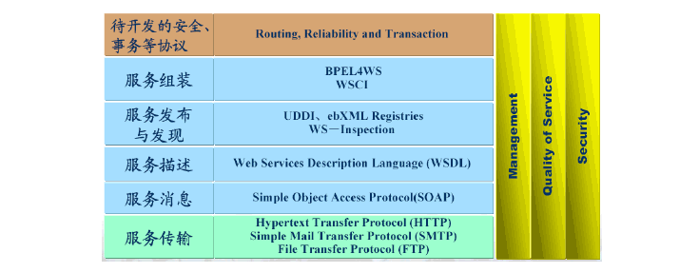
图2-1 WebService协议栈
WSDL提供了访问和使用WebService所需的全部信息。WSDL文档描述了WebService将做什么，如何进行通信，以及他的位置在哪里。您可以在开发阶段使用WSDL文档创建您自己得服务接口。SOAP是WebService使用的协议其消息是符合WSDL规格的XML文档而SOAP消息的传输协议一般使用HTTP。图2-2展示了WebService中传输消息的关系。
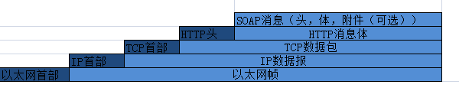
图2-2 WebService中的消息
- WebService角色包括服务提供者、服务请求者、服务注册处。具体为：
- 服务提供者：
它是提供服务的实体，也是容纳被访问服务的平台。它们发布自己的服务，并对使用自身服务的请求进行响应。从企业的角度来看它是服务的所有者，从整个体系的角度看它是容纳服务的平台。
- 服务请求者
它是寻找并调用服务的应用程序。服务请求者角色可以是浏览器，由人来操作，也可以是一个程序来调用。从社会的角度来看它是一个寻找服务并使用服务的请求者，从体系结构的角度看它也是一个寻找和调用服务的应用程序。
- 服务注册处
它是提供服务者发布服务的地方，也是服务请求者寻找服务的地方，并且此处包含服务的绑定信息，用于服务请求者使用服务。服务请求者可以有两种方式绑定服务，一是静态绑定，二是动态绑定。静态绑定时，服务注册处是可选的，此时服务请求者可以从服务注册处以外的地方得到服务描述文件（例如本地描述文件，FTP站点等），然后绑定服务从而正常使用服务。动态绑定时，需要在执行期间动态搜索服务注册处提供的描述获得绑定信息。这两种绑定方式应用场合不同，各有利弊。
- WebService存在三种操作：发布、发现和绑定。
- 发布
为了使请求服务者可以查找到服务，必须通过发布服务描述来实现服务可访问性。
- 搜索
通过查找操作，服务请求者可以直接搜索到所需的服务描述，或者通过服务注册库查询到服务类型。服务请求者主要在程序设计阶段和运行阶段使用查找操作。在程序设计阶段，主要通过查找来获得服务的接口描述；在运行阶段，则是使用查找来检索服务的绑定和位置信息。
- 绑定
通过绑定操作，服务请求者来实现定位、连接和调用 WebService，从而调用或启动与服务的交互。
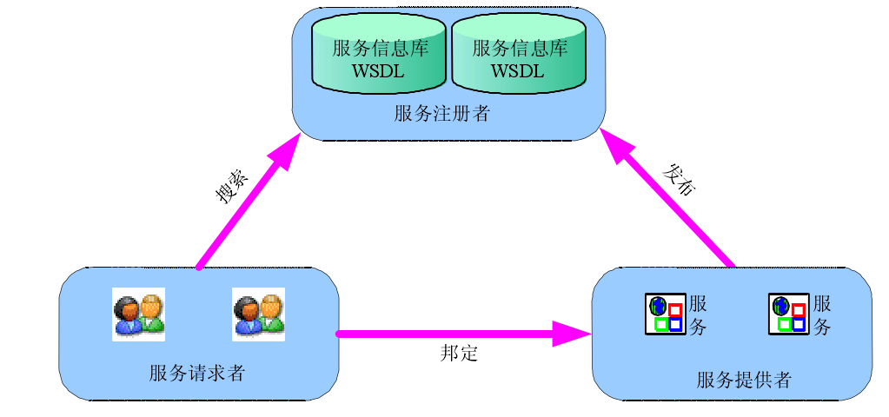
图2-3 角色及操作示例

Web Service协议栈

网络层(Network Layer)

基于XML的消息层(XML-based Messaging Layer)

服务描述层(Service Description Layer)

服务发布层(Service Publication Layer)

服务发现层(Service Discovery Layer)

业务流程层(Service Flow Layer)

本章小结
本章对ZigBee技术和WebService技术作了简要介绍，包括ZigBee的由来，ZigBee联盟，ZigBee的技术特点以及ZigBee的协议栈，WebService体系结构，WebService协议栈以及WebService特点等。对于ZigBee协议栈和WebService协议栈，对其各个层的功能和作用作了详细分析。

原理及设计方案
本网关

网关设计模式概述

协议转换器设计原理及方案

ZigBee组网设计原理及方案

WebService设计原理及方案

网关原型实现

WINCE系统定制移植

ZigBee(xx)

ZigBee结点安全接入策略的实现

异常检测以及快速恢复机制的实现

WebService的实现

网关测试实例

存在问题及展望

参考文献
- Web Services Architecture Requirements. W3C Working Draft 14 Novembe r 2002. http://www.w3.org/TR/2002/WD-wsa-reqs-20021114
- 李恒华，WebService性能研究，金融电子化，2008年10月65-66
- 黄 东，J2EE 平台和．NET 平台在Web 服务上的互操作性，宁波大红鹰 学院学报2008年12月98-102
- 胡 泽，廖闻剑，彭艳兵.WebService技术研究及应用
- 刘 阳，移动设备上应用Web Services技术的探讨，Software Guide. 2009 年4月第8卷 第4期124-125
- 王松涛，基于 WEB SERVICE 的油田信息通道系统的设计与实现，吉林大 学

